奖品库
奖品库用于统一维护奖品资料，并在配置营销活动时重复使用。运营人员可提前新建奖品，在活动中选择使用，也可在配置福袋活动时直接新增奖品。

一、功能介绍
奖品库支持以下能力：
- 新建和管理自定义奖品、系统积分、外部积分及固定金额现金红包；
- 按奖品类型分类查看，并通过奖品名称或奖品 ID 搜索；
- 在活动中选择已有奖品，减少重复填写；
- 查看奖品累计发放数据、引用活动和发放明细。
奖品库管理奖品名称、图片、领奖方式、积分值和红包固定金额等基础资料。奖品份数、中奖人数、中奖概率、名次范围、参与条件和预算等内容，仍需在各活动中配置。
使用前，请确认账号具备相应权限：
- 主账号或已获得奖品库引用权限的子账号，可查看和选择有权限使用的奖品；
- 未获得奖品库引用权限的子账号，不能查看或选择库内奖品，但可在福袋活动中直接新增奖品，新增内容仅保存在当前活动中；
- 使用现金红包前，需开通现金红包能力。

二、新建奖品

1. 进入奖品库
进入【奖品库】，点击【新建奖品】。

2. 选择奖品类型
根据活动需要，选择自定义奖品、系统积分、外部积分或现金红包。不同活动支持的奖品类型不同，配置活动时需选择该活动支持的类型。

3. 配置奖品资料
不同类型的奖品需要配置以下资料：
奖品类型 | 配置项 | 说明
自定义奖品 | 名称、图片、领奖方式 | 领奖方式支持【填写表单】和【无需领奖】
系统积分 | 积分名称、积分图标、积分规格 | 积分规格表示每次发放的积分数量，须为正整数
外部积分 | 积分名称、积分图标、积分规格 | 积分规格表示每次发放的外部积分数量，须为正整数
现金红包 | 红包名称、固定金额 | 需已开通现金红包能力；固定金额表示每名中奖用户获得的金额

新建自定义奖品
选择【填写表单】时，需从表单列表中选择领奖表单。列表提供表单名称、创建者、创建时间和最后修改时间，可据此找到目标表单并预览内容；没有合适的表单时，可新建领奖表单。
选择【无需领奖】时，无需配置其他领奖信息。
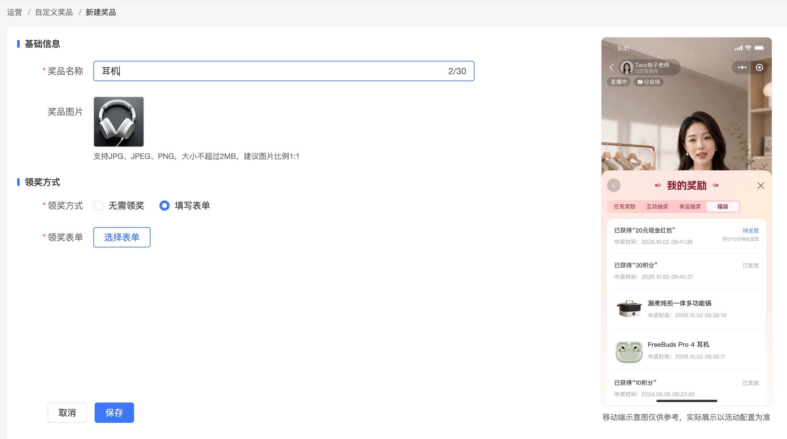

新建系统积分
积分图标支持使用内置图标或自定义上传。
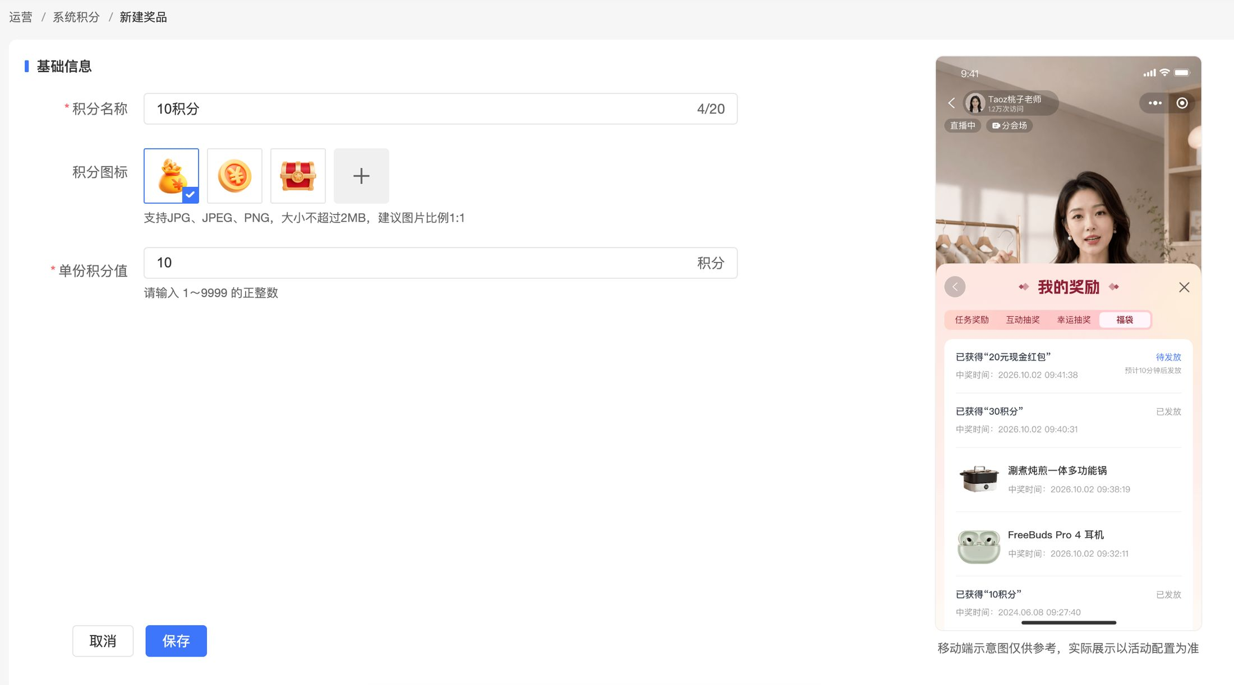

新建外部积分
积分图标支持使用内置图标或自定义上传。
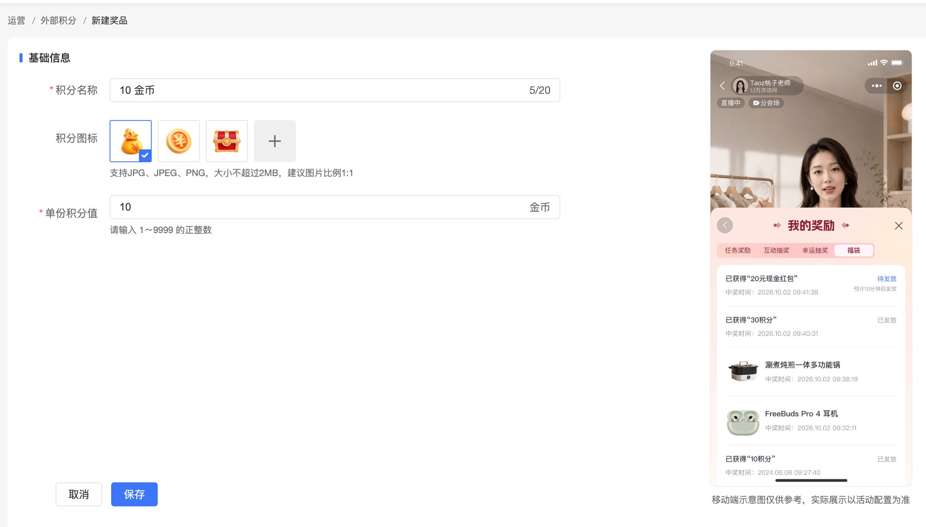

新建现金红包
需已开通现金红包能力；录入红包名称和固定金额信息
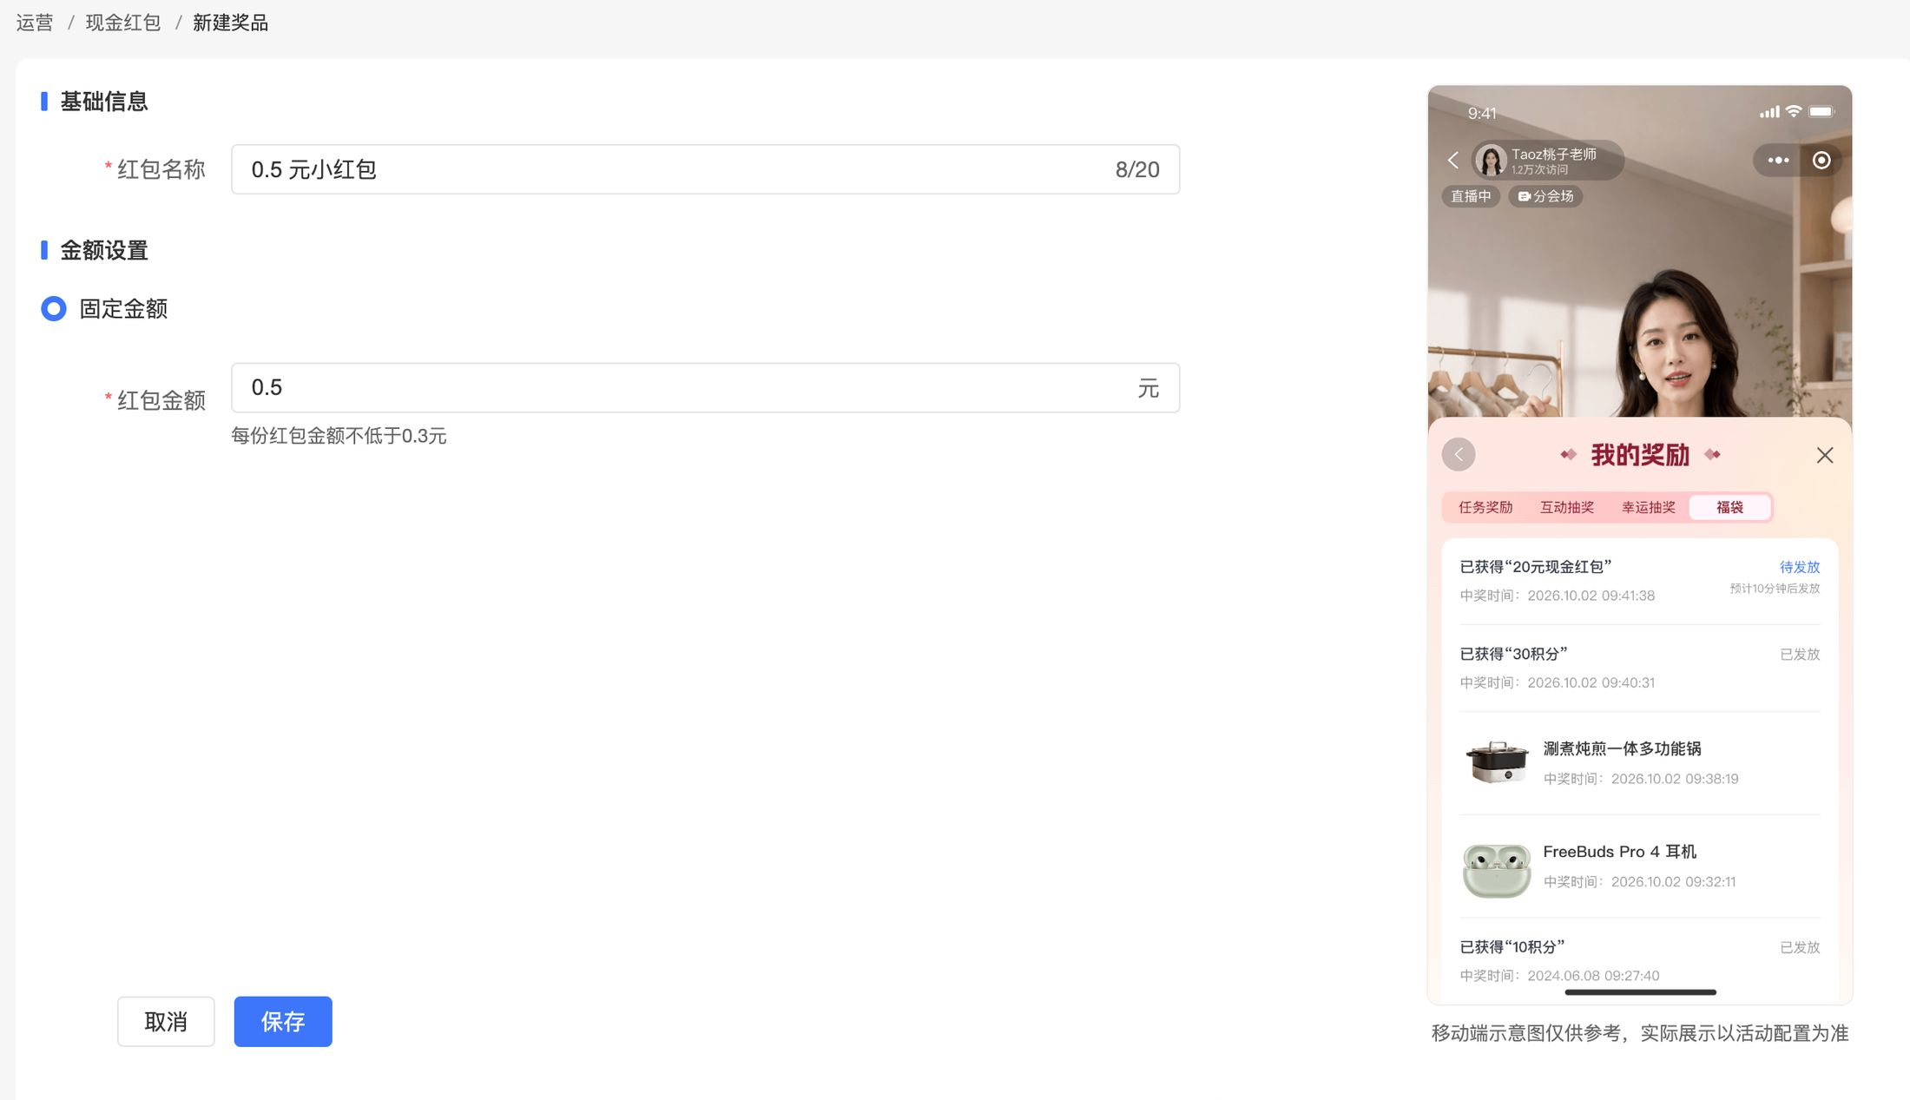

4. 保存奖品
检查奖品资料并保存。保存成功后，系统生成唯一的奖品 ID，奖品进入对应类型列表，引用次数初始为 0。
后续可在支持该奖品类型的活动中选择使用。

三、在活动中使用奖品

1. 从奖品库选择
- 进入目标活动的奖品配置位置，点击【选择奖品】。
- 在选择奖品的弹窗中，按奖品名称搜索，也可按奖品类型筛选。
- 选择需要使用的奖品。
- 根据活动要求，继续设置活动参与条件，中奖人数等内容，并保存活动。
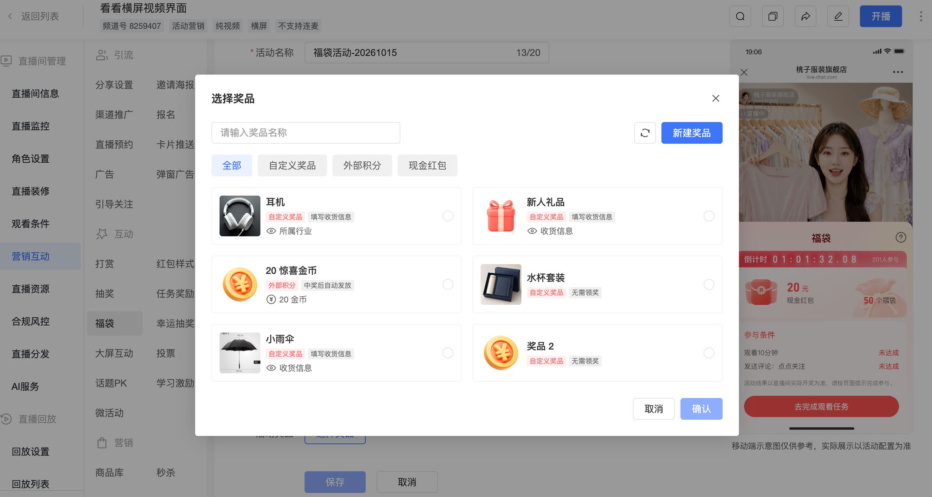

2. 在福袋活动中直接新增
- 在福袋活动的奖品配置位置点击【新增奖品】，填写该奖品类型要求的信息。
- 完成福袋活动配置并保存。
- 活动保存成功后，主账号及具备入库权限的子账号新增的奖品将保存到奖品库，可供后续活动复用。
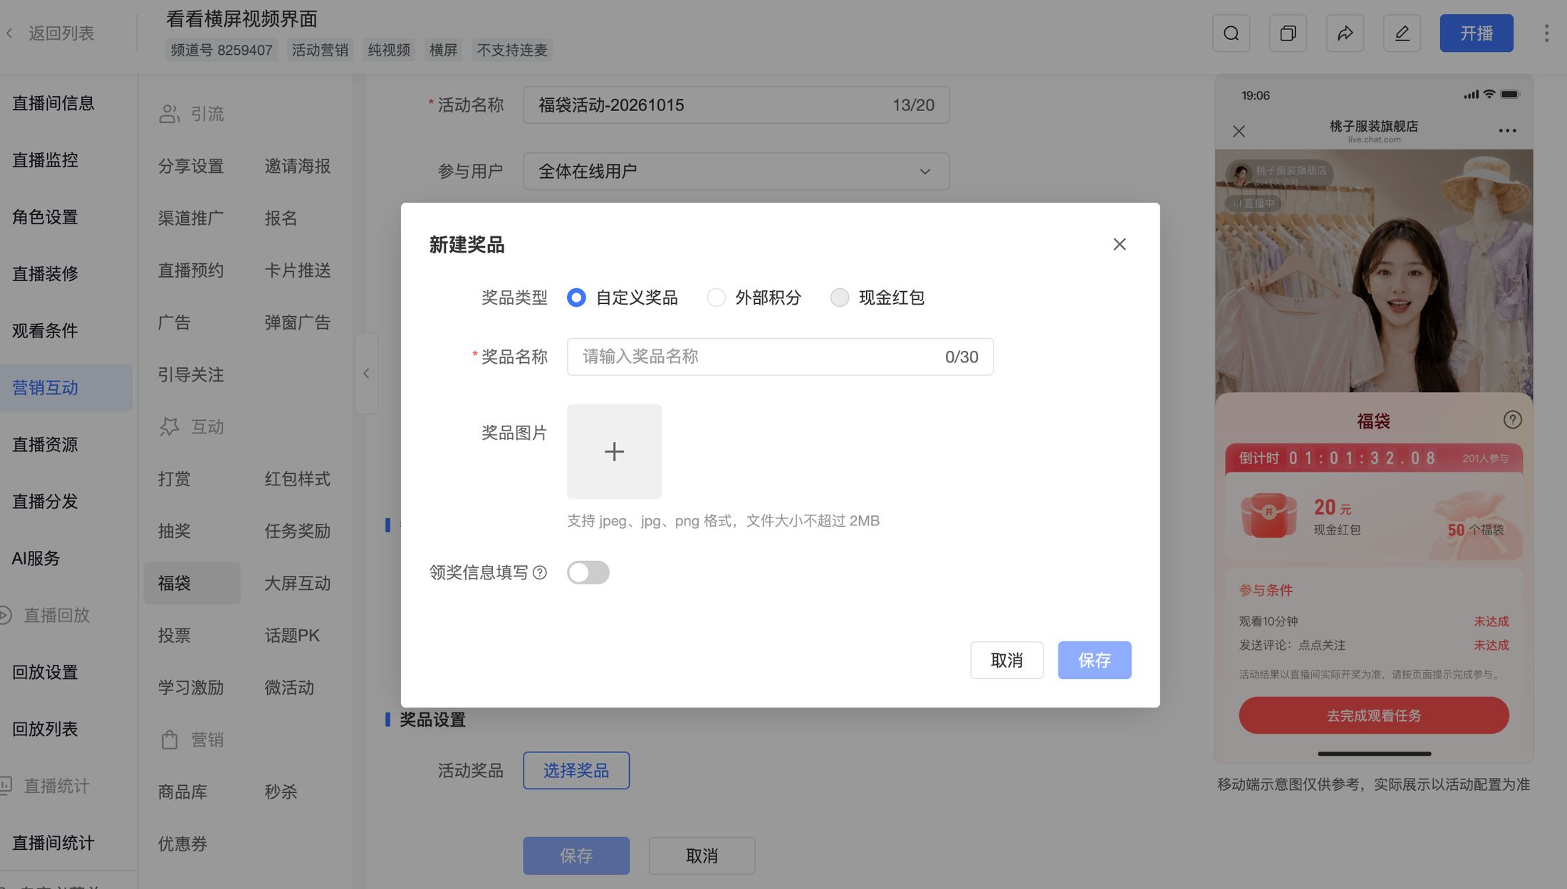
未获得奖品库引用权限的子账号，新增奖品仅保存在当前活动中。取消配置、关闭表单、未保存活动或活动保存失败，均不会生成新的库内奖品。

3. 保存后的奖品信息
活动保存后会保留本次使用的奖品资料。之后编辑或删除奖品库中的奖品，均不会改变已保存、已发布活动中的奖品信息，也不会改变历史发放记录。
如果只是从当前活动中移除奖品，该操作仅影响当前活动配置，不会删除奖品库中的奖品。

四、管理奖品

1. 查询奖品
进入【奖品库】，选择需要查看的奖品类型，通过奖品名称或奖品 ID 搜索当前类型下的奖品。
各类型列表均展示奖品名称、奖品 ID、引用次数、创建者、创建时间和更新时间等信息。此外：
- 自定义奖品展示奖品图片和领奖方式；
- 系统积分、外部积分展示积分图标和积分规格（单次发放的积分数值）；
- 现金红包展示固定金额。
奖品被活动成功引用后，列表中的引用次数同步更新。
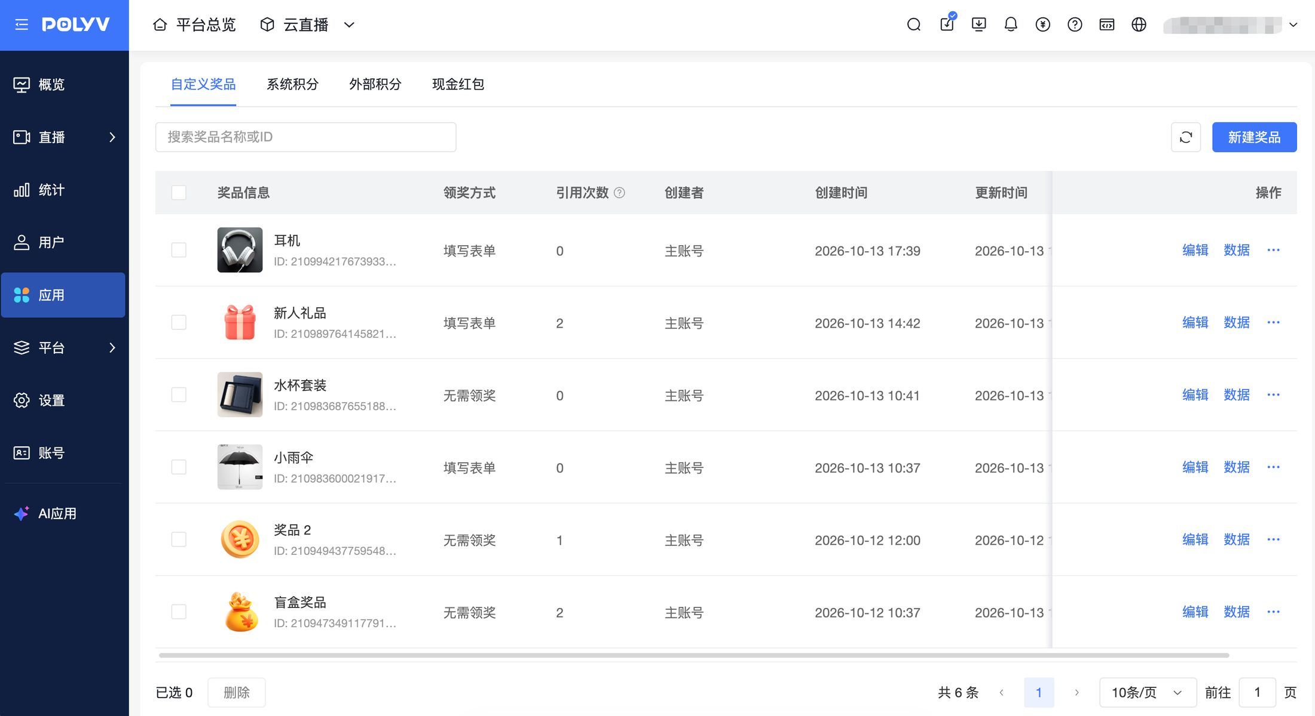

2. 编辑奖品
在有奖品库权限时，找到目标奖品并进入编辑页面，核对已有信息，调整需要修改的内容后保存。
保存后更新原奖品，奖品 ID 保持不变。后续重新选择该奖品的活动将使用编辑后的资料；已保存或已发布的活动仍保留原有内容。
在奖品库中改名或更换图片，不会同步修改此前已保存的活动里的奖品信息。

3. 复制奖品
需要新建资料相近的奖品时，可使用复制功能，减少重复填写。四种奖品类型均支持复制。
找到作为参考的奖品，点击【复制】，核对带入的基础资料，根据需要调整后保存。
复制保存后生成新的奖品 ID，引用次数初始为 0。原奖品的活动引用关系和历史发放数据不会复制到新奖品。

4. 删除奖品
在有奖品库权限时，可单个删除或批量删除奖品：
- 单个删除：找到目标奖品，点击【删除】，核对提示后确认；
- 批量删除：勾选需要删除的奖品，执行批量删除并确认。支持全选当前页奖品，全选范围为当前页。
删除成功后，奖品从对应类型列表中移除，不能再被新活动选择；已配置、已发布活动中的奖品内容及历史发放记录仍保留。

五、查看奖品数据
在奖品列表中，找到目标奖品并进入【数据】，查看该奖品的使用及发放情况。

1. 查看累计数据
查看奖品的累计发放数量、引用活动数量等数据，了解该奖品的整体使用情况。
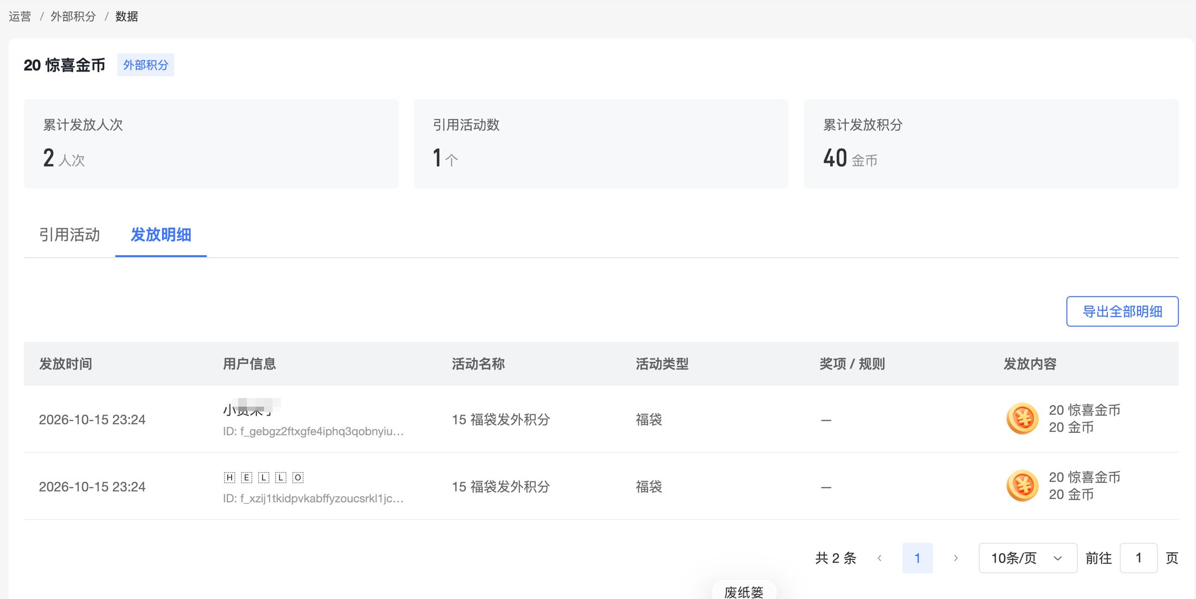

2. 查看引用活动
查看引用该奖品的活动名称、直播频道号、活动类型、活动时间和活动状态。
需要核对奖品在某个活动中的配置时，可查看对应活动内的规则内容、奖品信息、配置数量、已发放数量和添加时间。
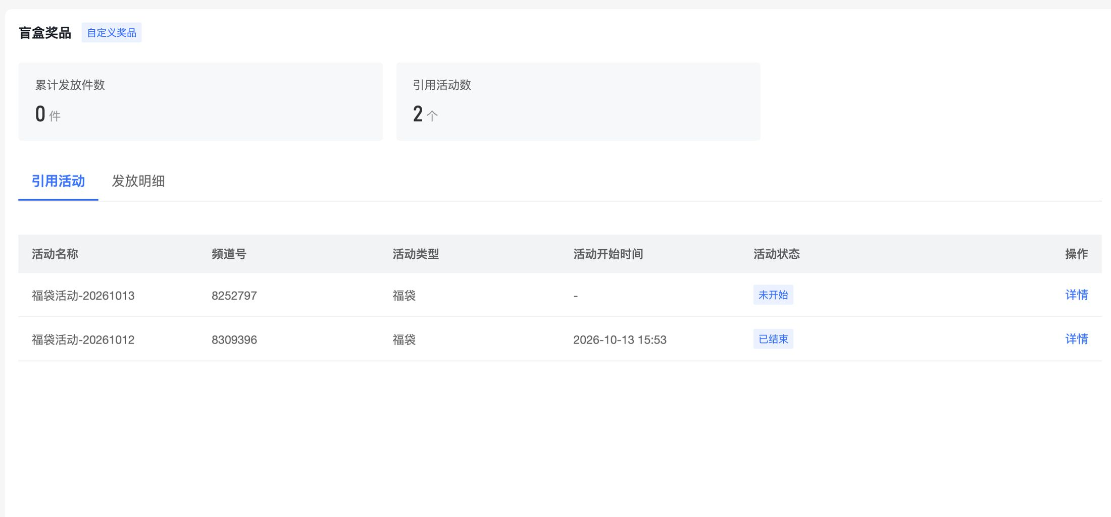

3. 查看发放明细
查看每条记录的发放时间、用户、来源活动、发放内容和领奖方式，用于核对奖品实际发放情况。
发放明细保留发放时的奖品内容，不会随奖品库中的后续编辑而变化。

六、常见问题

Q：为什么看不到【选择奖品】入口？
A：当前子账号可能没有奖品库引用权限。无引用权限时，不能选择库内奖品，但可在福袋活动中通过【新增奖品】配置本次活动使用的奖品。可联系账号管理员核对授权范围。

Q：为什么奖品库里有奖品，配置活动时却选不到？
A：请先确认当前活动支持该奖品类型，且子账号具有奖品库引用权限。使用现金红包时，还需确认账号已开通现金红包能力。

Q：修改或删除库内奖品，会影响已经配置好的活动吗？
A：不会。活动保留配置时使用的奖品资料，库内后续编辑或删除不会改变已保存、已发布活动及历史发放记录。编辑后的资料用于后续新引用，删除的奖品不能再被后续活动选择。

Q：为什么在福袋活动中新增奖品后，奖品库中找不到？
A：奖品需要在活动保存成功且账号具备入库权限时，才会进入奖品库。未保存、取消配置或保存失败不会入库；无奖品库引用权限的子账号新增的奖品，仅保存在当前活动中。

Q：在奖品库中保存奖品后，还需要配置发放数量和中奖概率吗？
A：需要。奖品库保存奖品基础资料，奖品份数、中奖人数、概率、名次范围、参与条件和预算等由各活动分别配置，奖品发放及领取也遵循各活动自身规则。

